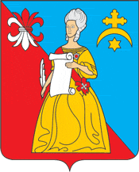

ГОРОДСКАЯ ДУМА
городского поселения «Город Кремёнки»
Жуковского района Калужской области

РЕШЕНИЕ
«О внесении изменений в Положение «О городской премии имени генерал-полковника И.Г. Захаркина» утвержденное Решение Городской Думы МО ГП «Город Кременки»
от 28.06.2021г № 24»

___31.08.2021_ № _30___
г.Кремёнки

Во исполнение Требований Прокуратуры Жуковского района Калужской области от 16.07.2021г « 86-118-2021 Городской Думы МО ГП «Город Кременки»

РЕШИЛА:
- Внести изменения в п.1.4 Положения «О городской премии имени генерал-полковника Захаркина И.Г.» за активную общественную деятельность патриотической направленности и изложить его в следующей редакции: Премия устанавливается в размере 11 500 (Одиннадцать тысяч пятьсот) и присваивается ежегодно, не более чем трем кандидатом. Одновременно с премией вручается почетная грамота Главы МО ГП «Город Кременки».
- Решение вступает в силу с даты его подписания.
- Решение опубликовать (обнародовать).
- Контроль за исполнением данного Решения оставляю за собой.

Глава МО «Город Кременки» Д.Н. Плеханов

